Отчёт по лабораторной работе №4
  - Администрирование сетевых подсистем
Сахно Никита Вячеславович
Содержание
Цель работы 1
Задание 2
Выполнение лабораторной работы 2
Установка HTTP-сервера 2
Базовое конфигурирование HTTP-сервера 3
Анализ работы HTTP-сервера 3
Настройка виртуального хостинга для HTTP-сервера 4
Выводы 6

Список иллюстраций
Рисунок 1: Вывод списка групп 2
Рисунок 2: Установка веб-сервера 2
Рисунок 3: Команда firewall 3
Рисунок 4: Расширенный лог системных сообщений 3
Рисунок 5: Лог ошибок и мониторинг доступа 3
Рисунок 6: Тестовая страница 4
Рисунок 7: Результат мониторинга 4
Рисунок 8: Файл прямой зоны 4
Рисунок 9: Файл обратной зоны 5
Рисунок 10: Удаление файлов журналов DNS 5
Рисунок 11: Редактирование файла 5
Рисунок 12: Редактирование файла 6

Список таблиц
Элементы списка иллюстраций не найдены.

Цель работы
Приобрести практические навыки по установке и базовому конфигурированию HTTP-сервера Apache.

Задание
- Установить необходимые для работы HTTP-сервера пакеты.
- Запустить HTTP-сервер с базовой конфигурацией и проанализируйте его работу.
- Настроить виртуальный хостинг.
- Написать скрипт для Vagrant, фиксирующий действия по установке и настройке HTTPсервера во внутреннем окружении виртуальной машины server. Соответствующим образом внесите изменения в Vagrantfile

Выполнение лабораторной работы

Установка HTTP-сервера
Загрузим операционную систему и перейдем в рабочий каталог с проектом: cd C: Запустим виртуальную машину server: make server-up. На виртуальной машине server войдем под своим пользователем и откроем терминал. Перейдем в режим суперпользователя. Установим из репозитория стандартный веб-сервер (HTTP-сервер и утилиты httpd, криптоутилиты и пр.) (рис. 1).
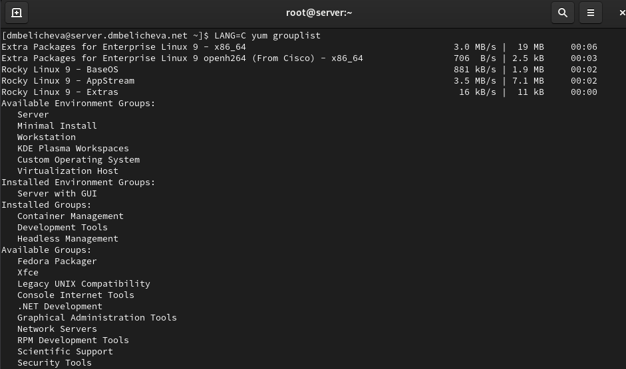
Рисунок 1: Вывод списка групп

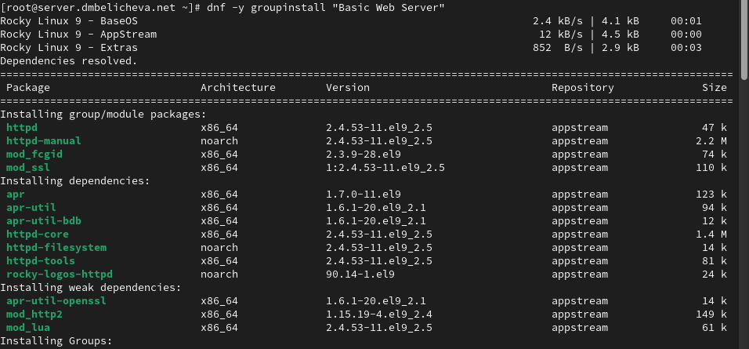
Рисунок 2: Установка веб-сервера

Базовое конфигурирование HTTP-сервера
Внесем изменения в настройки межсетевого экрана узла server, разрешив работу с http: (рис. 3).
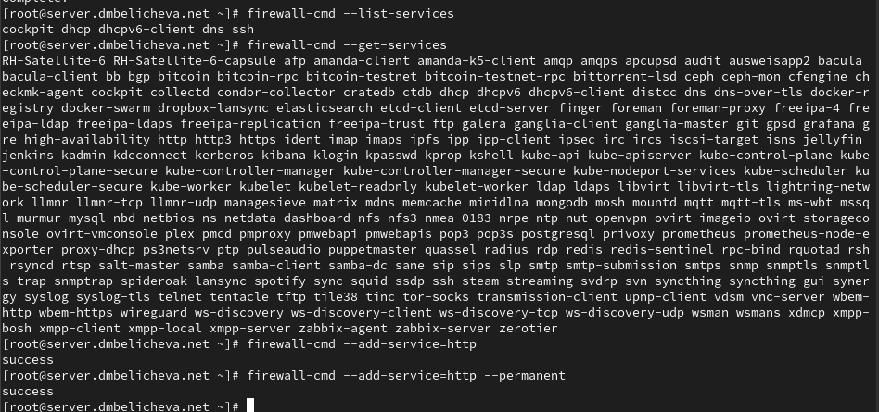
Рисунок 3: Команда firewall
В дополнительном терминале запустим в режиме реального времени расширенный лог системных сообщений, чтобы проверить корректность работы системы (рис. 4).
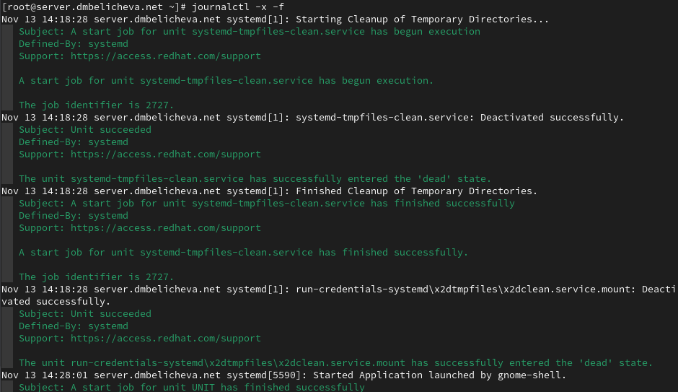
Рисунок 4: Расширенный лог системных сообщений

Анализ работы HTTP-сервера
Запустим виртуальную машину client: make client-up. На виртуальной машине server просмотрим лог ошибок работы веб-сервера и мониторинг доступа к веб-серверу: (рис. 5).
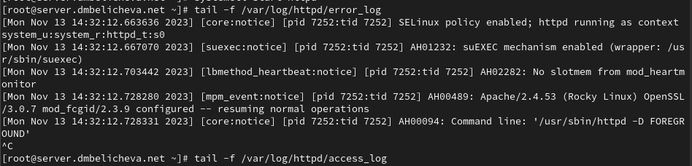
Рисунок 5: Лог ошибок и мониторинг доступа
На виртуальной машине client запустии браузер и в адресной строке введите 192.168.1.1.(рис. 6).
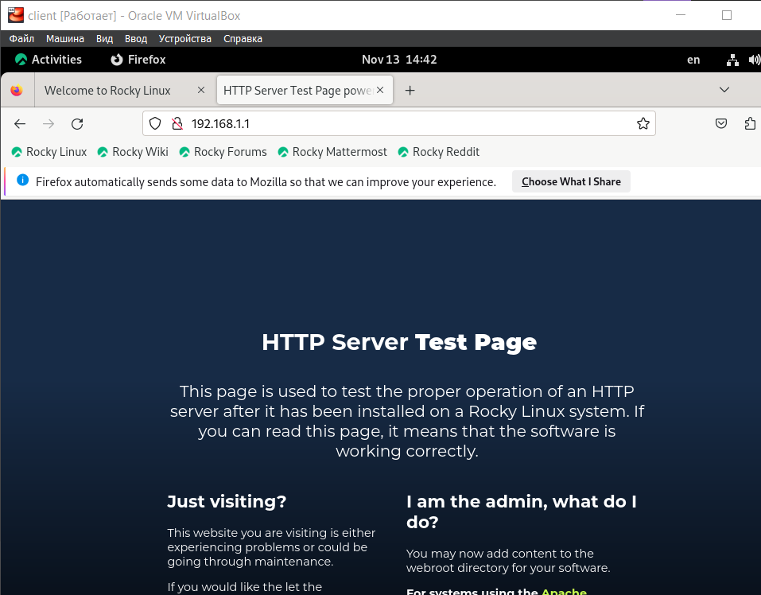
Рисунок 6: Тестовая страница
В браузере открылась тестовая страница HTTP-сервера, на котороц написано сообщение: “Если вы можете это читать, то ПО работает корректно”. Следовательно, базовое конфигурирование HTTP-сервера выполнено правильно (рис. 7).
Рисунок 7: Результат мониторинга

Настройка виртуального хостинга для HTTP-сервера
АНастроим виртуальный хостинг по двум DNS-адресам: server.nvsakhno.net и www.nvsakhno.net. Для этого сначала остановим работу DNS-сервера для внесения изменений в файлы описания DNS-зон: systemctl stop named Добавим запись для HTTP-сервера в конце файла прямой DNS-зоны /var/named/master/fz/nvsakhno.net: (рис. 8).
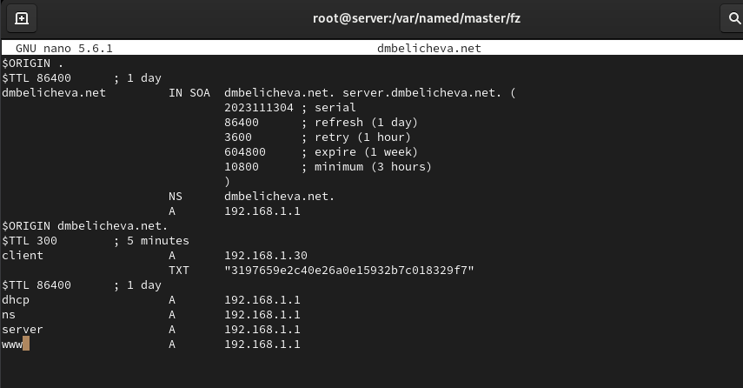
Рисунок 8: Файл прямой зоны
и в конце файла обратной зоны /var/named/master/rz/192.168.1: (рис. 9).
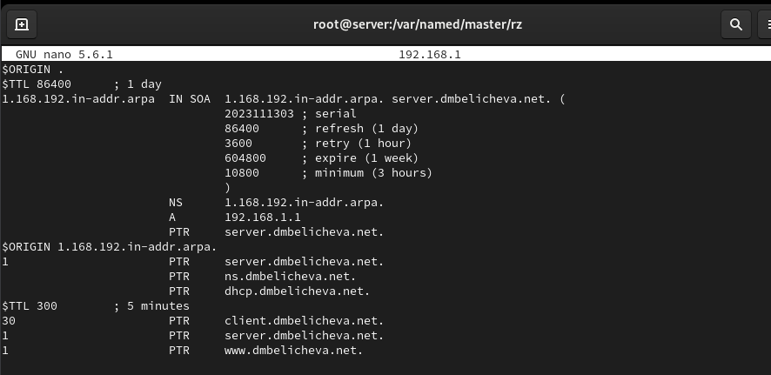
Рисунок 9: Файл обратной зоны
В обоих файлах изменим серийный номер файла зоны, указав текущую дату в нотации ГГГГММДДВВ. Также из соответствующих каталогов удалим файлы журналов DNS: nvsakhno.net.jnl и 192.168.1.jnl. (рис. 10).
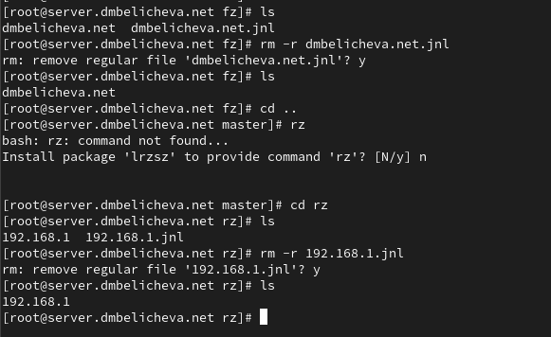
Рисунок 10: Удаление файлов журналов DNS
Перезапустим DNS-сервер: systemctl start named В каталоге /etc/httpd/conf.d создайте файлы server.nvsakhno.net.conf и www.nvsakhno.net.conf: cd /etc/httpd/conf.d touch server.nvsakhno.net.conf touch www.nvsakhno.net.conf Откроем на редактирование файл server.nvsakhno.net.conf и внесем следующее содержание
Перейдем в каталог /var/www/html, в котором должны находиться файлы с содержимым (контентом) веб-серверов, и создадим тестовые страницы для виртуальных веб-серверов server.nvsakhno.net и www.nvsakhno.net. Для виртуального веб-сервера server.nvsakhno.net: cd /var/www/html mkdir server.nvsakhno.net cd /var/www/html/server.nvsakhno.net touch index.html Откроем на редактирование файл index.html и внесем следующее содержание: Welcome to the server.nvsakhno.net server. (рис. 11).
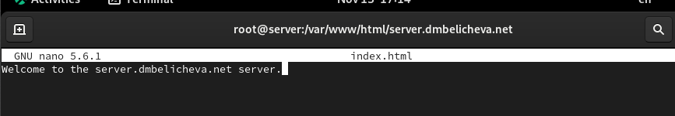
Рисунок 11: Редактирование файла
Для виртуального веб-сервера www.nvsakhno.net: cd /var/www/html mkdir www.nvsakhno.net cd /var/www/html/www.nvsakhno.net touch index.html Откроем на редактирование файл index.html и внесем следующее содержание: Welcome to the www.nvsakhno.net server. Скорректируем права доступа в каталог с веб-контентом: chown -R apache:apache /var/www Восстановим контекст безопасности в SELinux и перезапустим HTTP-сервер (рис. 12).
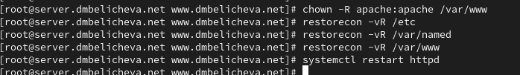
Рисунок 12: Редактирование файла

Выводы
В процессе выполнения лабораторной работы я приобрел пра ктические навыки по установке и базовому конфигурированию HTTP-сервера Apache.

